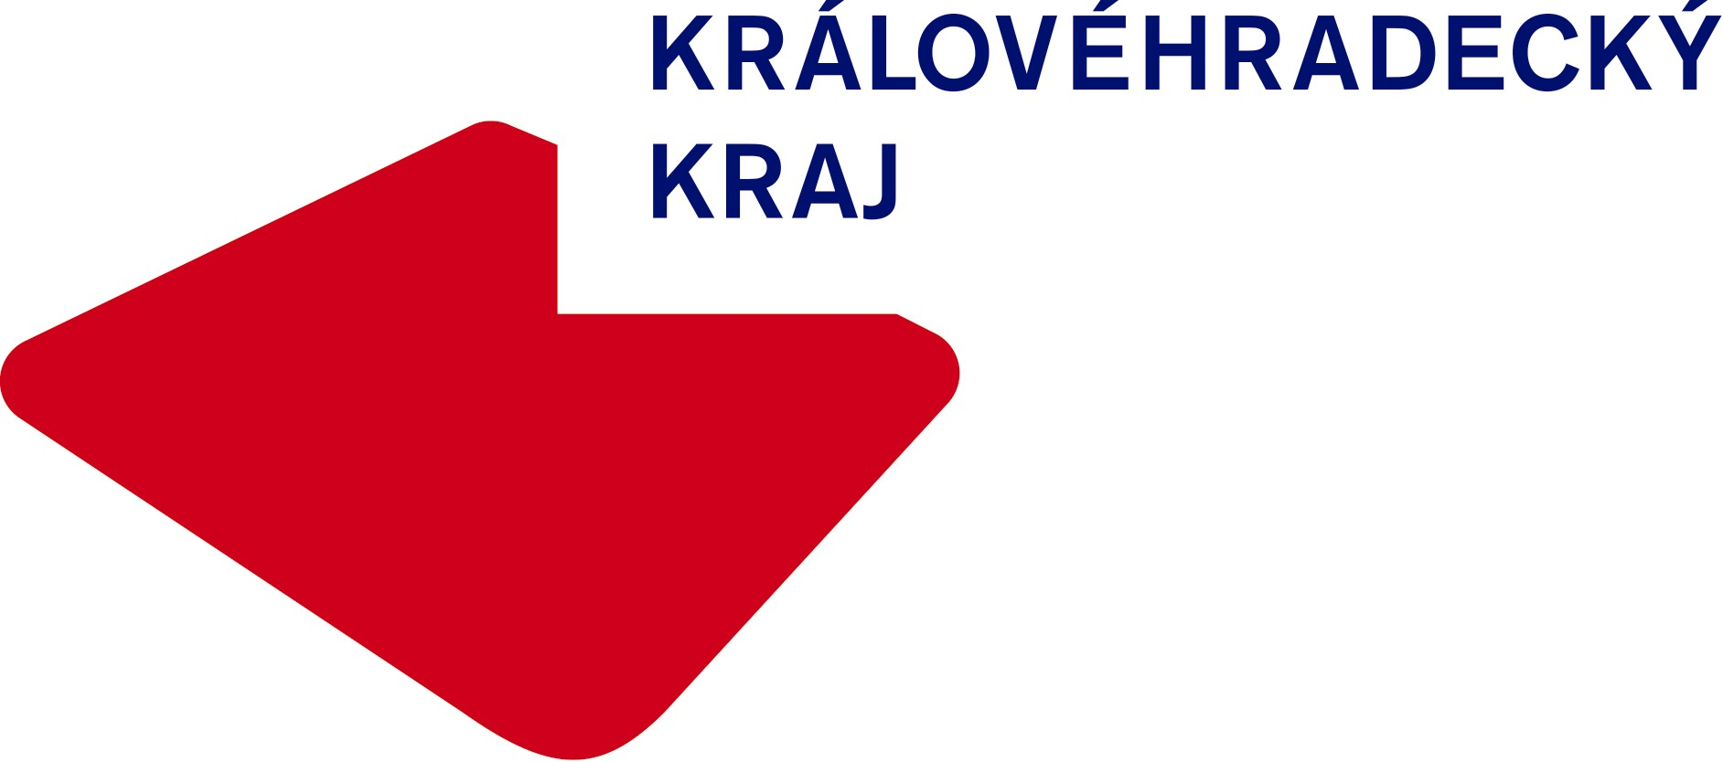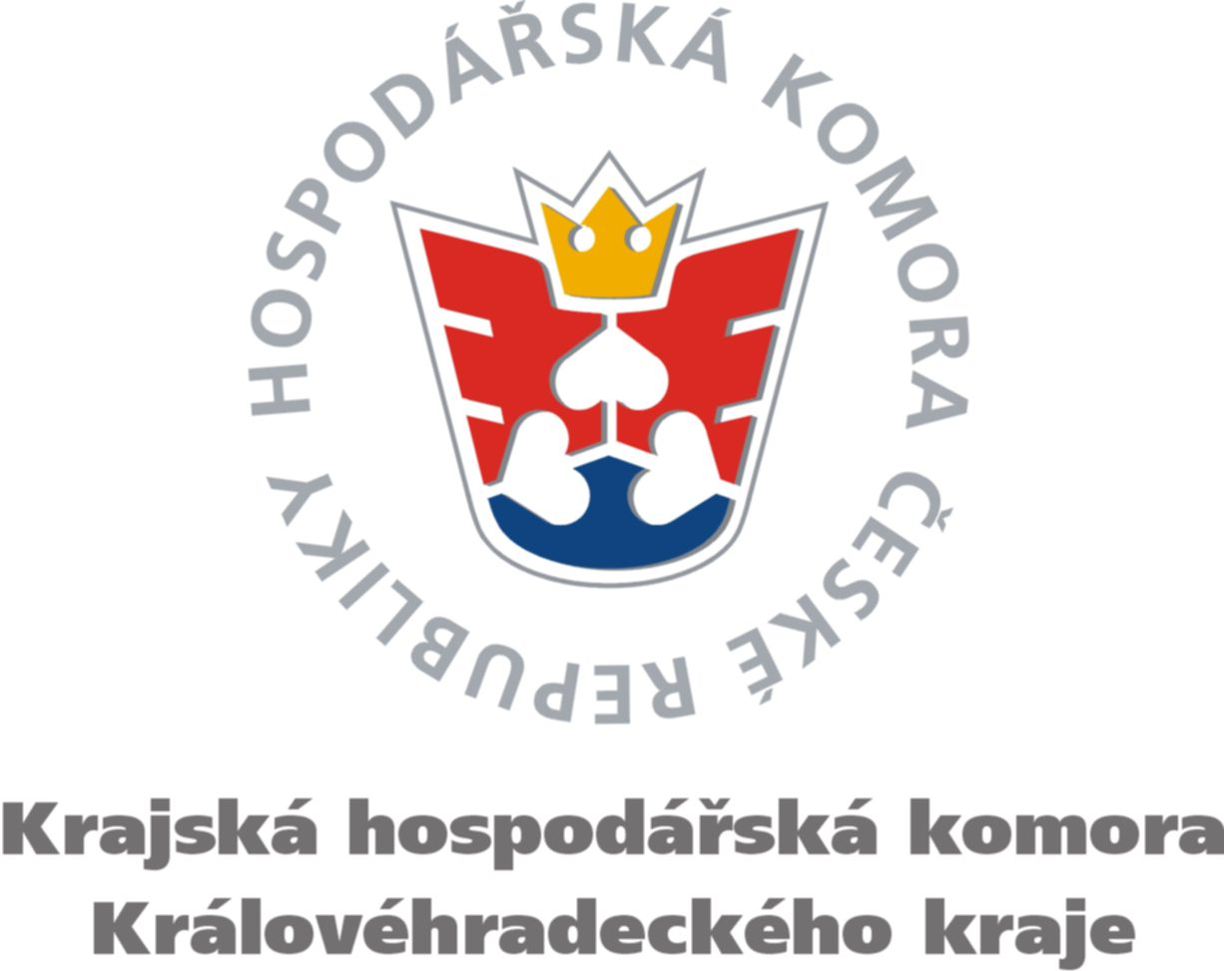
Program semináře
„Kvalitou služeb k dalšímu rozvoji cestovního ruchu“

Termín konání: 5. listopadu 2014, od 9:00 hodin

Místo konání: Krajský úřad Královéhradeckého kraje Sál Jana Letzela, Regiocentrum Nový pivovar,
Pivovarské náměstí 1245, Hradec Králové
Program

- Registrace účastníků
- Zahájení semináře
- Možnosti finanční podpory a dalšího rozvoje cestovního ruchu v období 2014 - 2020
- Čerpání finančních prostředků z grantových programů využitelných pro cestovní ruch
- Čerpání finančních prostředků prostřednictvím dotací Královéhradeckého kraje
- Čerpání finančních prostředků prostřednictvím IROP
- Rozvoj marketingu služeb prostřednictvím spolupráce s Královéhradeckým krajem

- Kvalita služeb v cestovním ruchu
- Důraz na kvalitu služeb v oblasti hotelnictví a gastronomie v České republice
- Důraz na kvalitu služeb v zahraničí

- Moderní technologie a jejich aplikace v cestovním ruchu
- Moderní technologie a jejich aplikace v cestovním ruchu
- Efektivní marketing ve vazbě na cílovou skupinu návštěvníků
- Tvorba turistických produktů a balíčků služeb

- Mezinárodní spolupráce v oblasti cestovního ruchu na Česko-Polském příhraničí
- Příklady úspěšně realizovaných projektů v období 2007-2013
- Dotační příležitosti v OP přeshraniční spolupráce Česká republika – Polsko v období 2014-2020

- Diskuse a závěr semináře

Vaši účast prosím potvrďte do 31.10.2014 na e-mail: javurkova@komora-khk.cz

